**Практическая работа № 2**

Тема: Тестирование «белым ящиком»

Цель: изучить метод тестирования «Белым ящиком»системы в отношении к разрабатываемой ИС.

Ход работы:

Выполнения задания 1

Разработана программа, где даны длины сторон треугольника, программа определят вид треугольника и его площадь (рисунок 1).

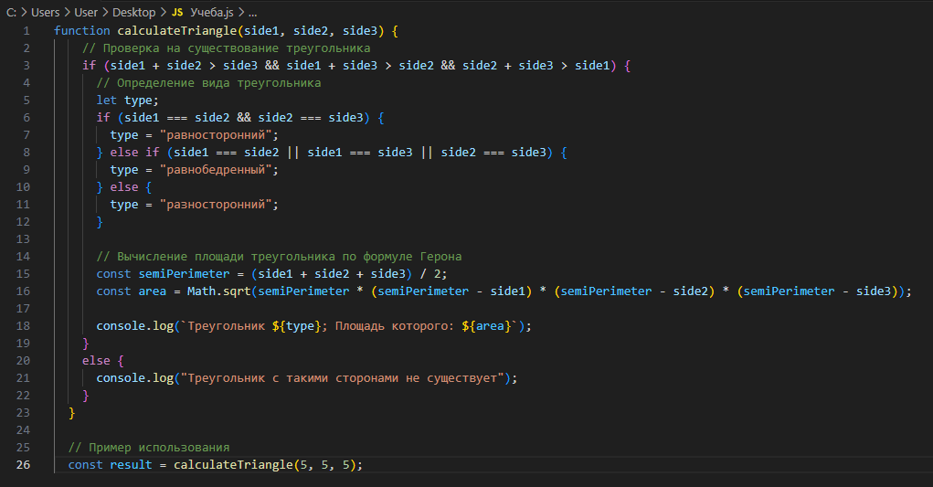

Рисунок 1 – Разработанная программа

Выполнение задания 2

Подготовить набор тестовых вариантов для обнаружения ошибок в программе (таблица 1).

Таблица 1 - Тестовые варианты для обнаружения ошибок

|  |  |  |  |  |
| --- | --- | --- | --- | --- |
| **A** | **B** | **C** | **Ожидаемый результат** | **Объект проверки** |
| 2 | 2 | 3 | Треугольник: равнобедренный  Площадь: 1.984313… | Треугольник: равнобедренный  Площадь: 1.984313… |
| 4 | 4 | 5 | Треугольник: равнобедренный  Площадь: 7.806247… | Треугольник: равнобедренный  Площадь: 7.806247… |
| 5 | 4 | 3 | Треугольник: разносторонний  Площадь: 6 | Треугольник: разносторонний  Площадь: 6 |
| 5,4 | 3,2 | 3,1 | Треугольник: разносторонний  Площадь: 4,379… | Треугольник: разносторонний  Площадь: 4,379… |
| 5.4 | 3.2 | 3.1 | Треугольник: разносторонний  Площадь: 4,379… | Ошибка: «Входная строка имела неверный формат.»  Прекращение работы программы. |
| 2 | -3 | 2 | Треугольник с такими сторонами не существует | Треугольник с такими сторонами не существует |
| 4 | 3.1 | 3.2 | Треугольник: разносторонний  Площадь: 4.865716… | Ошибка: «Входная строка имела неверный формат.»  Прекращение работы программы. |
| 5 | 1 | 3 | Треугольник с такими сторонами не существует | Треугольник с такими сторонами не существует |

Выполнение задания 3

На основании проведенных тестов составлена рекомендация по исправлению ошибок, выявленных в ходе тестирования.

1 тест. В ходе проведения первого теста не было обнаружено никаких ошибок.

2 тест. В ходе проведения второго теста не было обнаружено никаких ошибок.

3 тест. В ходе проведения третьего теста не было обнаружено никаких ошибок.

4 тест. В ходе проведения четвертого теста не было обнаружено никаких ошибок.

5 тест. В ходе проведения пятого теста было обнаружено, что при в ведении вещественных чисел через точку программа прекращала свою работу.

Рекомендуется: в случае, если пользователь введет вещественные числа через точку, следует выводить сообщение с просьбой исправить введенные значения. Добавить в программу проверку введенных значений на соответствие ограничения.

6 тест. В ходе проведения шестого теста не было обнаружено никаких ошибок.

7 тест. В ходе проведения седьмого теста было обнаружено, что при в вводе данных длины строковым типом программа прекращала свою работу.

Рекомендуется: в случае, если пользователь введет данные длины строковым типом, следует выводить сообщение с просьбой исправить введенные значения. Добавить в программу проверку введенных значений на соответствие ограничения.

8 тест. В ходе проведения восьмого теста не было обнаружено никаких ошибок.

Вывод: изучен метод тестирования «Белым ящиком»

Работу выплнил студент 3ИСП-2 Эбулисов Эмиль